# 0X00 字符串加密

加密.data端中的数据

## 0x0000 识别

主要是看.data段有没有被.init_array这种先执行的段应用。

1. 明显的datadiv_decode前缀，直接上的原版ollvm



1. 自定义的解密函数名，方法其实是一样的看有没被.init_array这种段引用

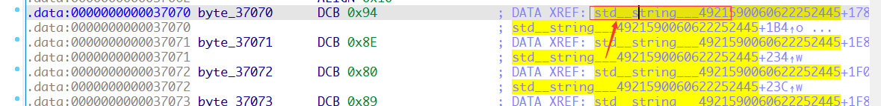



## 0x0001 JNI_Onload

加密JNI_Onload中的字符串

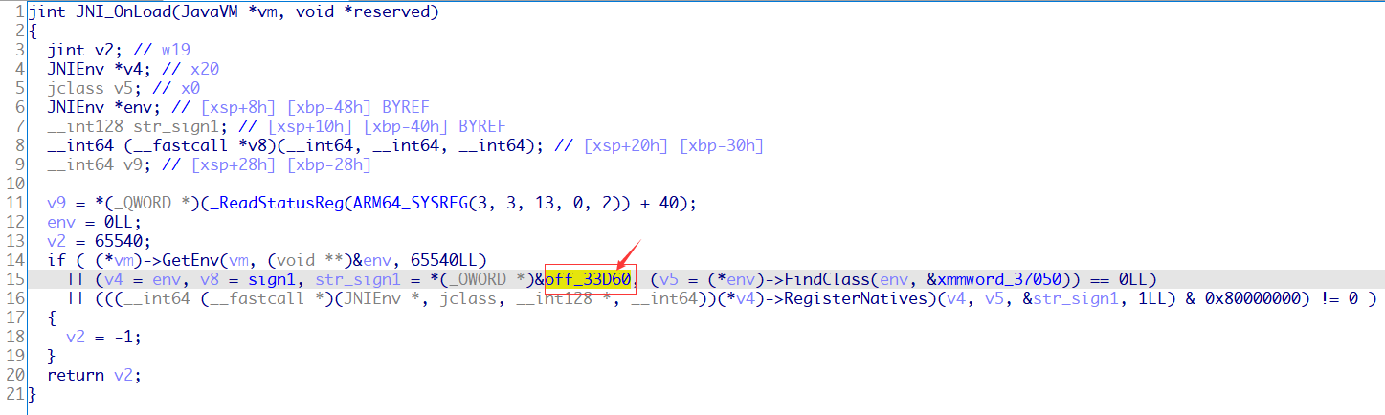

进入相应的data段，发现被.init_array段中的函数调用





应对方法：

直接加载后用frida去hexdump相应的地址

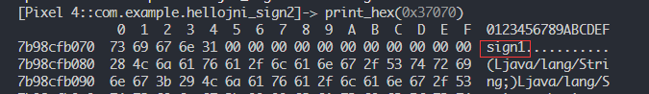

或者像要得到jni函数的函数名，签名和相对地址可以直接hook RegisterNatives函数。

## 0x0002 data段

其实准确的来说是加密data端的数据，jni_onload用到的.data只是一起被加密了而已